|  |  |  |  |  |
| --- | --- | --- | --- | --- |
| Организация Объединенных Наций | |  | ECE/TRANS/WP.29/2017/38 | |
| _unlogo | **Экономический  и Социальный Совет** | | | Distr.:  Russian  Original: |

**Европейская экономическая комиссия**

Комитет по внутреннему транспорту

**Всемирный форум для согласования правил   
в области транспортных средств**

**171-я сессия**

Женева, 14–17 марта 2017 года

Пункт 4.9.20 предварительной повестки дня

**Соглашение 1958 года:  
Рассмотрение проектов поправок  
к существующим правилам,   
представленных GRE**

Предложение по дополнению 7 к поправкам   
серии 01 к Правилам № 112 (фары, испускающие асимметричный луч ближнего света)

Представлено Рабочей группой по вопросам освещения и  световой сигнализации[[1]](#footnote-1)\*

Воспроизведенный ниже текст был принят Рабочей группой по   
вопросам освещения и световой сигнализации (GRE) на ее семьдесят шестой сессии (ECE/TRANS/WP.29/GRE/76, пункты 10, 12 и 15). В его основу положены документы ECE/TRANS/WP.29/2013/92, ECE/TRANS/WP.29/GRE/2013/ 55/Rev.1, ECE/TRANS/WP.29/GRE/2014/3, ECE/TRANS/WP.29/GRE/2015/16, ECE/TRANS/WP.29/GRE/2015/23, ECE/TRANS/WP.29/GRE/2016/14, приложение IV к документу ECE/TRANS/WP.29/GRE/75, ECE/TRANS/WP.29/GRE/ 2016/25 и ECE/TRANS/WP.29/GRE/2016/32. Он представляется Всемирному форуму для согласования правил в области транспортных средств (WP.29) и Административному комитету АС.1 для рассмотрения на их сессиях в марте 2017 года.

Дополнение 7 к поправкам серии 01 к Правилам № 112 (фары, испускающие асимметричный луч ближнего света)

*Пункт 1.3.1* изменить следующим образом:

«1.3.1 торговое наименование или товарный знак:

a) огни, имеющие одно и то же торговое наименование или товарный знак, но произведенные различными изготовителями, рассматриваются в качестве огней различных типов;

b) огни, произведенные одним и тем же изготовителем, отличающиеся только торговым наименованием или товарным знаком, рассматриваются в качестве огней одного типа».

*Включить новый пункт 2.4* следующего содержания:

«2.4 Если речь идет о типе огня, отличающемся от ранее официально утвержденного типа только торговым наименованием или товарным знаком, то достаточно представить:

2.4.1 заявление изготовителя огня о том, что представленный тип идентичен (за исключением торгового наименования или товарного знака) уже официально утвержденному типу и производится тем же изготовителем, причем это удостоверяется по его коду официального утверждения;

2.4.2 два образца с новым торговым наименованием или товарным знаком либо соответствующие документы».

*Пункт 5* изменить следующим образом:

«5. Общие технические требования

К настоящим Правилам применяют требования, предусмотренные в разделе 5 "Общие технические требования", разделе 6 "Отдельные технические требования" и приложениях, на которые сделаны ссылки в вышеназванных разделах правил № 48, 53, 74 или 86 и серий поправок к ним, действующих на момент подачи заявки на официальное утверждение типа огня.

Если возможно проведение проверки огня в момент официального утверждения его типа, то применяют требования, касающиеся каждого огня и категории/ий транспортных средств, для использования на которых предназначен данный огонь.

5.1 …»

*Пункт 6.4.3* изменить следующим образом:

«6.4.3 Дополнительные испытания проводятся после поворота отражателя по вертикали на ±2º по отношению к его первоначальному положению с помощью устройства регулировки фар или минимум до упора в том случае, если его нельзя повернуть на 2º. После переориентации всей фары в сборе (например, с помощью гониометра) в соответствующем противоположном направлении значения светового потока в указываемых ниже направлениях должны находиться в следующих пределах:

луч ближнего света: точки B50L и 75 R (B50R и 75 L соответственно);

луч дальнего света: IM и точка HV (в процентах от IM)».

*Пункты 10.1−10.5* изменить следующим образом:

«10.1 Фары изготавливают таким образом, чтобы они соответствовали типу, официально утвержденному на основании настоящих Правил.

Проверку соответствия требованиям, изложенным в пунктах 6 и 7 выше, проводят следующим образом:

Должны соблюдаться минимальные требования в отношении процедур контроля за обеспечением соответствия производства (СП), изложенные в приложении 5 к настоящим Правилам.

Должны соблюдаться минимальные требования в отношении отбора образцов, производимого инспектором, изложенные в приложении 7 к настоящим Правилам.

10.2 Орган, предоставивший официальное утверждение типа, может в любое время проверить методы контроля за обеспечением соответствия, применяемые на каждом производственном объекте. Обычно эти проверки проводят один раз в два года.

10.3 Фары с явными неисправностями не учитываются.

10.4 Установочная отметка не учитывается.

10.5 Точки измерения 1−8, указанные в пункте 6.2.4 настоящих Правил, не учитываются».

*Пункт 10.6* исключить.

*Приложение 2, рис. 5–10* изменить следующим образом:

« ...

Рис. 5 Рис. 6  
  
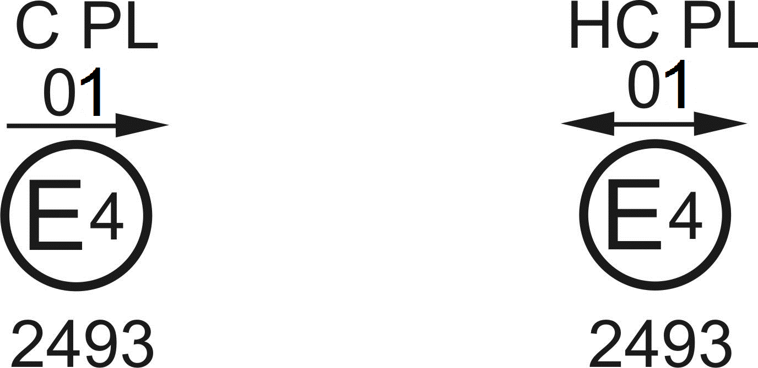

Фара, на которую нанесен изображенный выше знак официального утверждения, представляет собой фару с рассеивателем из пластического материала, отвечающую требованиям настоящих Правил только в отношении огней ближнего света, и предназначена:

Рис. 5: Класс А − только для левостороннего движения.

Рис. 6: Класс В − для правостороннего и левостороннего движения.

Рис. 7 Рис. 8

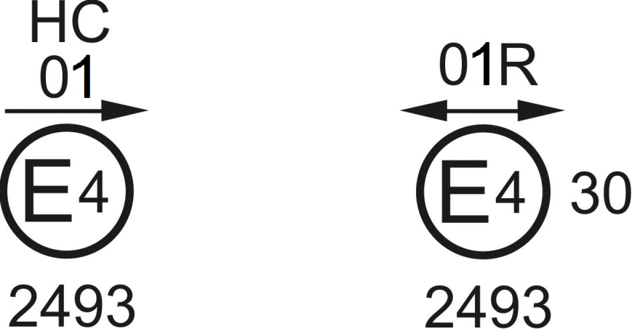

Фара, на которую нанесен изображенный выше знак официального утверждения, представляет собой фару, отвечающую требованиям настоящих Правил:

Рис. 7: Класс В − только в отношении огней ближнего света и предназначен только для левостороннего движения.

Рис. 8: Класс А − только в отношении огней дальнего света.

Рис. 9 Рис. 10

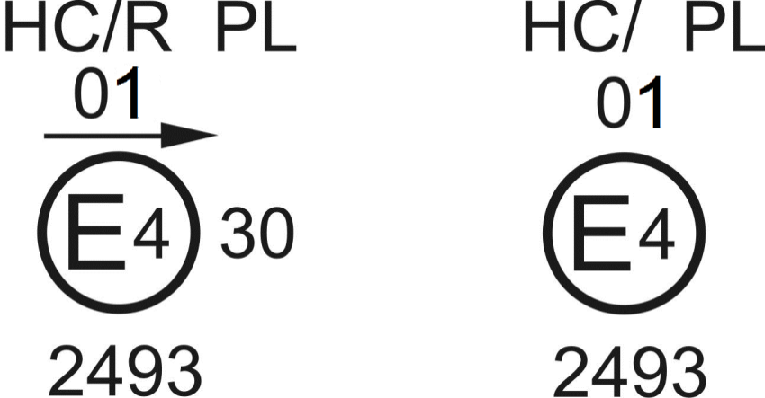

Идентификация фары с рассеивателем из пластического материала, отвечающей требованиям настоящих Правил:

Рис. 9: Класс В − в отношении огней ближнего и дальнего света и предназначен только для левостороннего движения.

Рис. 10: Класс В − только в отношении огней ближнего света и предназначен только для правостороннего движения.

Огни ближнего света не должны включаться одновременно с огнями дальнего света и/или с другой совмещенной фарой…»

*Приложение 3*

*Рис. B* исправить следующим образом:

«Рис. В  
Луч ближнего света для правостороннего движения



**1**

**8**

**6**

**5**

**4**

**3**

**2**

**7**

**B50L**

**25R**

**50L**

**75L**

**50V**

**50R**

**25L**

**Зона III**

**Зона I**

**Зона IV**

**Зона II**

**v**

**v**

**h**

**h**

**h**

1°

1°

**BR**

**75R**

**Зона II ограничена линией h-h, зоной I, зоной IV и вертикальными линиями, проходящими через точки 9° L и 9° R**

h-h = горизонтальная плоскость, v-v = вертикальная плоскость, проходящая   
через оптическую ось фары

Для левостороннего движения испытательные точки располагаются в зеркальном отражении относительно линии V-V».

*Приложение 4*

*Вводную часть* изменить следующим образом:

«Испытания фар в сборе

После измерения фотометрических величин в соответствии с предписаниями настоящих Правил в точке Imax для луча дальнего света и в точках 25 L, 50 R и B 50 L (или 25 R, 50 L, B 50 R для фар, предназначенных для левостороннего движения) для луча ближнего света проводится проверка образца фары в сборе на стабильность фотометрических характеристик в условиях эксплуатации. Под «фарой в сборе» понимается сам комплект фары и все окружающие ее части корпуса и лампы, которые могут оказать воздействие на ее способность теплового рассеивания.

…»

*Пункт 1.2.1.1.2* изменить следующим образом:

«1.2.1.1.2 Для фары с внешним рассеивателем из пластического материала:

смесь воды и загрязняющего вещества, наносимая на фару, состоит из:

а) 9 частей по весу силикатного песка, размер частиц которого составляет 0−100 мкм,

b) 1 части по весу угольной пыли органического происхождения, полученной из буковой древесины, размер частиц которой составляет 0−100 мкм,

с) 0,2 части по весу NaCMC3,

d) 5 частей по весу хлорида натрия (чистотой 99%),

е) 13 частей по весу дистиллированной воды, проводимость которой < 1 мСм/м,

f) 2 ± 1 капли поверхностно-активного вещества4.

Эта смесь должна быть подготовлена не ранее чем за 14 дней до испытания».

*Пункты 2.2.1 и 2.2.2* изменить следующим образом:

«2.2.1 Результат в миллирадианах (мрад) считают приемлемым для фары ближнего света, если абсолютное значение ∆rI = | r3 − r60 |, зарегистрированное на этой фаре, не превышает 1,0 мрад (Δ r1 ≤ 1,0 мрад) в направлении вверх и 2,0 мрад (Δ r1 ≤ 2,0 мрад) в направлении вниз.

2.2.2 Однако если это значение составляет:

|  |  |
| --- | --- |
| *при перемещении* |  |
| вверх | более 1,0 мрад, но не более 1,5 мрад  (1,0 мрад < ΔrI ≤ 1,5 мрад) |
| вниз | более 2,0 мрад, но не более 3,0 мрад (2,0 мрад < ΔrI ≤ 3,0 мрад) |

то проводят испытание дополнительного образца фары, установленной на испытательной опоре таким образом, как ее следует устанавливать на транспортном средстве, в соответствии с пунктом 2.1 выше после трехразового последовательного прохождения цикла, указанного ниже, для стабилизации правильного положения механических частей фары:

а) включение фары ближнего света на 1 час (напряжение устанавливают в соответствии с пунктом 1.1.1.2);

b) выключение фары на 1 час.

После этих трех циклов фара данного типа считается приемлемой, если абсолютные значения Δr, измеренные в соответствии с пунктом 2.1 выше на этом дополнительном образце, отвечают требованиям пункта 2.2.1 выше».

*Приложение 5*

*Пункт 1.2.2.1* изменить следующим образом:

«1.2.2.1 для луча ближнего света значения, предписанные в настоящих Правилах, отвечают требованиям в одной точке в пределах окружности размером 0,35°, проведенной вокруг точек В 50 L (или R) (с допуском 85 кд), 75 R (или L), 50 V, 25 R и 25 L, а также в любой точке зоны IV, находящейся на расстоянии не более 0,52° над линией 25 R и 25 L;»

*Пункт 2.4* изменить следующим образом:

«2.4 Измеряемые и регистрируемые фотометрические характеристики

На отобранных фарах проводятся фотометрические измерения в точках, которые предусматриваются в Правилах, причем при   
регистрации характеристик дальнего света ограничиваются точками Imax, HV1, HL, HR2, а при регистрации характеристик ближнего света (см. рис. в приложении 3) – точками B 50 L (или R), 50 L (или R), 50 V, 75 R (или L) и 25 L (или R) (см. рис. в приложении 3)».

*Приложение 6, пункт 2.6.1.2* изменить следующим образом:

«2.6.1.2 Результаты

После испытания результаты фотометрических измерений, проведенных на фаре в соответствии с настоящими Правилами, не должны:

a) превышать более чем на 30% максимальные значения, предписанные в точках B 50 L, и быть ниже более чем на 10% минимальных значений, предписанных в точке 75 R (на фарах, предназначенных для левостороннего движения, измерение проводится в точках B 50 R и 75 L),

или

b) быть ниже более чем на 10% минимальных значений, предписанных в точке HV, в случае фары, испускающей луч только дальнего света».

*Приложение 7*

*Пункт 1.2.2.1* изменить следующим образом:

«1.2.2.1 для луча ближнего света значения, предписанные в настоящих Правилах, соблюдены в одной точке каждой зоны измерительного экрана (на расстоянии 25 м), ограниченной окружностью радиусом 15 см, проведенной вокруг точек B 50 L (или R)1 (с допуском 85 кд), 75 R (или L), 50 V, 25 R, 25 L, а также в любой точке зоны IV, находящейся на расстоянии не более 22,5 см над линией 25 R и 25 L;»

*Пункты 2–4* изменить следующим образом:

«2. Первый отбор образцов

В ходе первого отбора образцов произвольно выбирают четыре фары. Первую выборку из двух образцов обозначают буквой A, а вторую выборку из двух образцов − буквой B.

2.1 Соответствие производства серийных фар считается доказанным, если отклонение любого образца из выборок A и B (всех четырех огней) не превышает 20%.

В том случае, если отклонение обоих огней из выборки А не превышает 0%, измерения могут быть прекращены.

2.2 Соответствие производства серийных фар не считается доказанным, если отклонение по крайней мере одного образца из выборки А или В превышает 20%.

Изготовителю предлагают обеспечить соответствие производства предъявляемым требованиям (привести его в соответствие с этими требованиями) и проводят повторный отбор образцов согласно пункту 3 ниже в течение двух месяцев после уведомления. Выборки A и B хранятся в технической службе до завершения всего процесса СП.

3. Первый повторный отбор образцов

Из партии продукции, изготовленной после приведения производства в соответствие с предъявляемыми требованиями, произвольно делается выборка из четырех огней.

Первую выборку из двух образцов обозначают буквой C, а вторую выборку из двух образцов − буквой D.

3.1 Соответствие серийных фар считается доказанным, если отклонение любого образца из выборок C и D (всех четырех огней) не превышает 20%.

В том случае, если отклонение обоих огней из выборки С не превышает 0%, измерения могут быть прекращены.

3.2 Соответствие производства серийных фар не считается доказанным, если отклонение по крайней мере:

3.2.1 одного образца из выборки C или D превышает 20%, но отклонение всех образцов из этих выборок не превышает 30%;

изготовителю предлагают вновь обеспечить соответствие производства предъявляемым требованиям (привести его в соответствие с этими требованиями);

проводят второй повторный отбор образцов согласно пункту 4 ниже в течение двух месяцев после уведомления. Выборки C и D хранятся в технической службе до завершения всего процесса СП;

3.2.2 одного образца из выборок C и D превышает 30%;

в таком случае официальное утверждение отменяют и применяют пункт 5 ниже.

4. Второй повторный отбор образцов

Из партии продукции, изготовленной после приведения производства в соответствие с предъявляемыми требованиями, произвольно делается выборка из четырех огней.

Первую выборку из двух огней обозначают буквой E, а вторую выборку из двух огней − буквой F.

4.1 Соответствие производства серийных фар считается доказанным, если отклонение любого образца из выборок E и F (всех четырех огней) не превышает 20%.

В том случае, если отклонение обоих огней из выборки E не превышает 0%, измерения могут быть прекращены.

4.2 Соответствие производства серийных фар не считается доказанным, если отклонение по крайней мере одного образца из выборки E или F превышает 20%.

В таком случае официальное утверждение отменяют и применяют пункт 5 ниже.

5. Отмена официального утверждения

Официальное утверждение отменяют в соответствии с пунктом 11 настоящих Правил.

6. Вертикальное отклонение светотеневой границы

Для проверки вертикального отклонения светотеневой границы под воздействием тепла применяют следующую процедуру.

Одну из фар из выборки А подвергают испытанию в соответствии с процедурой, описание которой приведено в пункте 2.1 приложения 4, после трехразового последовательного прохождения цикла, описанного в пункте 2.2.2 приложения 4.

Фара считается приемлемой, если Δr не превышает 1,5 мрад в направлении вверх и 2,5 мрад в направлении вниз.

Если это значение превышает 1,5 мрад, но составляет не более 2,0 мрад в направлении вверх или превышает 2,5 мрад, но составляет не более 3,0 мрад в направлении вниз, то испытанию подвергают вторую фару из выборки А, причем среднеарифметическое абсолютных значений, зарегистрированных на обоих образцах, не должно превышать 1,5 мрад в направлении вверх и 2,5 мрад в направлении вниз.

Однако если на выборке А это значение 1,5 мрад в направлении вверх и 2,5 мрад в направлении вниз не выдерживается, то такой же процедуре подвергают обе фары из выборки В и значение Δr для каждой из них не должно превышать 1,5 мрад в направлении вверх и 2,5 мрад в направлении вниз».

*Рис. 1* исключить.

1. \* В соответствии с программой работы Комитета по внутреннему транспорту   
   на 2016–2017 годы (ECE/TRANS/254, пункт 159, и ECE/TRANS/2016/28/Add.1, направление деятельности 3.1) Всемирный форум будет разрабатывать, согласовывать и обновлять правила в целях улучшения характеристик транспортных средств. Настоящий документ представлен в соответствии с этим мандатом. [↑](#footnote-ref-1)